21.01.2020г. на отделении «ОиПП» проведены классные часы
в группе 105.
Тема классного часа: «Блокада Ленинграда».

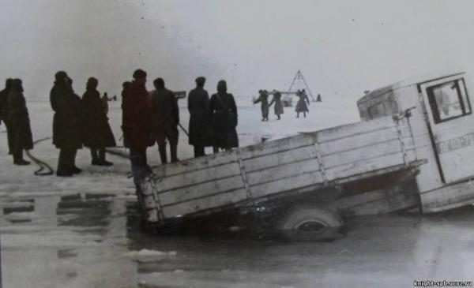

Прогибается, трещит лёд под колёсами машин с продовольствием.
Что если не выдержит?
Не все машины доезжали до берега, многие проваливались под лёд вместе с продуктами.
Но колонны шли и шли.
Машины могли взять не больше 20-30 мешков муки.
Но даже столько мешков поначалу грузить было опасно: лёд мог не выдержать и проломиться.
Поэтому грузили только по 12 мешков. Конечно, это было мало. Стали водители думать, как взять груза побольше. И придумали. Прицепили к машине лёгкие конные сани и положили на них ещё по 7 мешков. Так и доставили муку в город.

21.01.2020г. на отделении «ОиПП» проведены классные часы
в группе 105.
Тема классного часа: «Татьянин День».

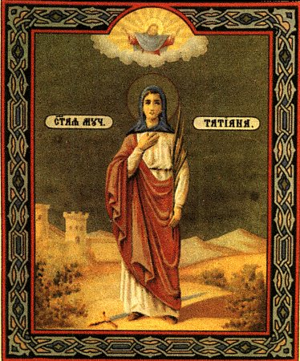
После Октябрьского переворота об этом празднике вспоминали нечасто. В 1918 году была закрыта университетская церковь, в ней устроили читальный зал.
Прекратились праздники в честь академической «богини» Татьяны. В 1923 году «архаичная и бессмысленная Татьяна» была
заменена в директивном порядке Днем пролетарского студенчества. Однако совсем искоренить память о старинном студенческом празднике не удалось.
В послевоенные годы московские студенты возобновили, конечно, в домашних компаниях, празднование Татьянина дня.
В 1995 году снова открылся храм святой Татьяны при Московском университете. В актовом зале старого здания в этот день были вручены премии, учрежденные в часть основателей
первого российского университета - графа И.И. Шувалова и ученого М.В. Ломоносова.
21.01.2020г. на отделении «ОиПП» проведены классные часы
в группе 105.
Тема классного часа: «Творчество А.Чехова».

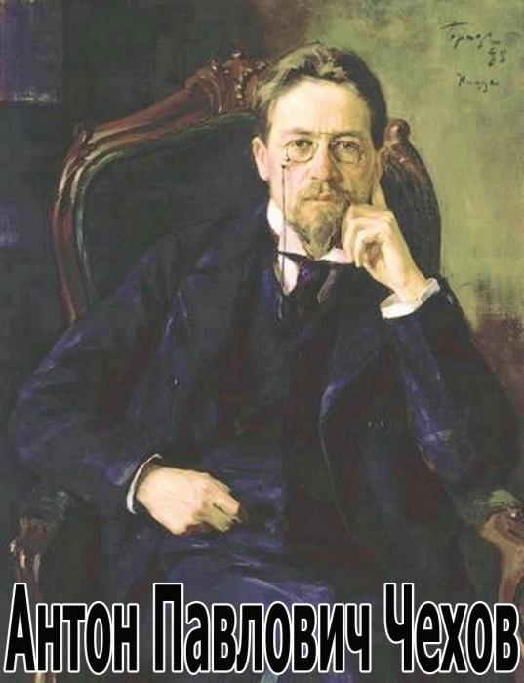

А.Чехов родился 17 января 1860 г. в Таганроге в купеческой семье, со строгими правилами воспитания. С детских лет Чехов помогал отцу в лавке.
В 1868 поступил в гимназию. Когда вся семья Чеховых переехала в Москву, будущий писатель остался в Таганроге и зарабатывал на жизнь репетиторством, чтобы окончить учение.
Будучи гимназистом, он писал юморески, участвуя в гимназическом журнале.
В студенческие годы, сотрудничал в журналах "Стрекоза", "Будильник", "Зритель" и др., подписываясь разными псевдонимами, но чаще всего Антоша Чехонте.
Данное мероприятие проведено библиотекарем Л.Н. Коваленко
Во время проведения классного часа использовались такие методы как: показ презентации.

